PRÁCTICA Nº_: CREACIÓN BASE DE DATOS

NOMBRE:

CURSO:

EDICIÓN:

- Desarrollar una base de datos para la empresa CONSTRUCCIONES HOUSEPARLA s.l.
⇒ Crear los objetos que componen la base de datos: Tablas y campos con sentencias SQL.
⇒ Las tablas de la base de datos son las siguientes:

CLIENTES: Esta tabla nos indica las personas que han adquirido una vivienda, ya sea un piso o un chalet.

PISOS: En esta tabla tenemos los modelos de pisos existentes, así como la fecha de finalización de construcción y el precio de estos.

VENTA PISOS: Esta tabla contiene las ventas de pisos realizadas por un determinado cliente.

CHALET: En esta tabla tenemos los modelos de chalet existentes, así como la fecha de finalización de construcción y el precio de estos.

VENTA CHALET: Esta tabla contiene las ventas de los chalet realizadas por un determinado cliente.

⇒ Los tipos de datos de los campos se crearán de una forma coherente.

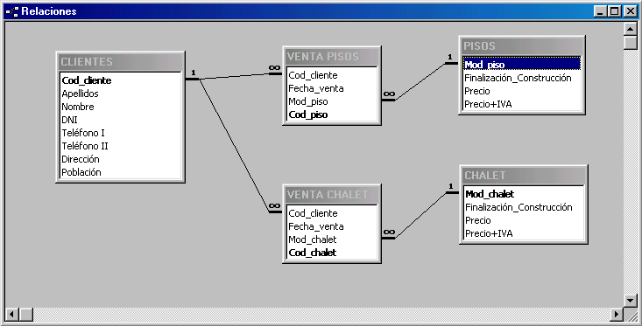

recuerda: FK es la de 1 a muchos

CLIENTE
Cod_cliente | Apellidos | Nombre | DNI | Teléfono I | Teléfono II | Dirección | Población
1 | Gómez Pérez | Nora | 53121365 | 916996015 | 654364146 | C/ Alfonso XIII Nº8,3º2ª | Parla
2 | Pons López | Mónica | 52369874 | 916151202 | 667455555 | C/ Tierra Nº21 | Humanes
3 | Clemares Allegue | Soraya | 53265897 | 916050258 | 667541255 | C/ Humanes Nº32 | Parla
4 | López Allengue | Anselmo | 56123654 | 919805411 | 654321789 | C/ Hita Nº2 | Getafe
5 | Calderón Alberola | Ángel | 00011185 | 916996325 | 667895466 | C/ Olmos Nº12,1º2ª | Parla
6 | Fernández Cárcamo | Jose | 51236986 | 916902546 | 654348123 | C/ Parla Nº12,3º4ª | Fuenlabrada
7 | Sonia López | Esther | 53127183 | 916952101 | 667516546 | C/ Santander Nº2,4º2ª | Pinto
8 | Arteaga Martín | Ines | 58963217 | 916994310 | 654316846 | C/ Humanes Nº134,4º3ª | Pinto
9 | Baró Ollero | Victor | 56211758 | 916054587 | 666667894 | C/ Getafe Nº64,3º4ª | Parla
10 | Rubio Galindo | Ascensión | 15456723 | 916985432 | 654897213 | C/ Humanes Nº95,1º3ª | Parla

PISOS

Mod_piso | Finalización_Construcción | Precio | Precio+IVA
BLOQUE NORTE | 10-10-2001 | 14.550.000 | 16.878.000
BLOQUE SUR | 01-01-2001 | 14.000.000 | 16.240.000

VENTA PISOS

Cod_cliente | Fecha_venta | Mod_piso | Cod_piso
1 | 12-12-99 | BLOQUE SUR | PORTAL 10.2ºB
7 | 21-11-99 | BLOQUE SUR | PORTAL 10.2ºC
2 | 20-10-99 | BLOQUE NORTE | PORTAL 20.1ºC
3 | 12-11-99 | BLOQUE SUR | PORTAL 8.1ºA
5 | 30-09-98 | BLOQUE SUR | PORTAL 8.1ºB

CHALET

Mod_chalet | Finalización_Construcción | Precio | Precio+IVA
CHALET A | 21-02-2001 | 24.000.000 | 27.840.000
CHALET B | 16-11-2001 | 25.000.000 | 29.000.000
CHALET C | 01-01-2002 | 25.800.000 | 29.928.000

VENTA CHALET

Cod_cliente | Fecha_venta | Mod_chalet | Cod_chalet
6 | 03-09-99 | CHALET B | NUMERO 1
8 | 16-12-99 | CHALET B | NUMERO 2
4 | 12-08-99 | CHALET A | NUMERO 3
9 | 25-12-99 | CHALET B | NUMERO 6
10 | 01-02-2000 | CHALET A | NUMERO 8

Mi solución:

DROP DATABASE HOUSEPARLA;
CREATE DATABASE HOUSEPARLA;
USE HOUSEPARLA;
CREATE TABLE CLIENTES(
COD_CLIENTE INT,
APELLIDOS VARCHAR(20),
NOMBRE VARCHAR(20),
DNI VARCHAR(8),
TEL1 INT,
TEL2 INT,
DIR VARCHAR(30),
POBLACION VARCHAR(20),
PRIMARY KEY (COD_CLIENTE)
);
CREATE TABLE PISOS(
MOD_PISO VARCHAR(20),
FINALIZACION_CONSTR DATE,
PRECIO INT,
PRECIO_IVA INT,
PRIMARY KEY (MOD_PISO)
);
CREATE TABLE VENTAPISOS(
COD_CLIENTE INT,
FECHA_VENTA DATE,
MOD_PISO VARCHAR(20),
COD_PISO VARCHAR(20),
PRIMARY KEY (COD_PISO),
FOREIGN KEY (COD_CLIENTE) REFERENCES CLIENTES(COD_CLIENTE),
FOREIGN KEY (MOD_PISO) REFERENCES PISOS(MOD_PISO)
);
CREATE TABLE CHALET(
MOD_CHALET VARCHAR(20),
FINALIZACION_CONSTR DATE,
PRECIO INT,
PRECIO_IVA INT,
PRIMARY KEY (MOD_CHALET)
);
CREATE TABLE VENTACHALETS(
COD_CLIENTE INT,
FECHA_VENTA DATE,
MOD_CHALET VARCHAR(20),
COD_CHALET VARCHAR(20),
PRIMARY KEY (COD_CHALET),
FOREIGN KEY (COD_CLIENTE) REFERENCES CLIENTES(COD_CLIENTE),
FOREIGN KEY (MOD_CHALET) REFERENCES CHALET(MOD_CHALET)
);

